ЗАВТРАК  (1-4; 5-9;10-11 классы)  Запеканка из печени с рисом  Соус сметанный  Салат из св. помидор  Чай с сахаром и лимоном  Хлеб ржано-пшеничный  ЗАВТРАК 2  Плоды свежие (Банан) | 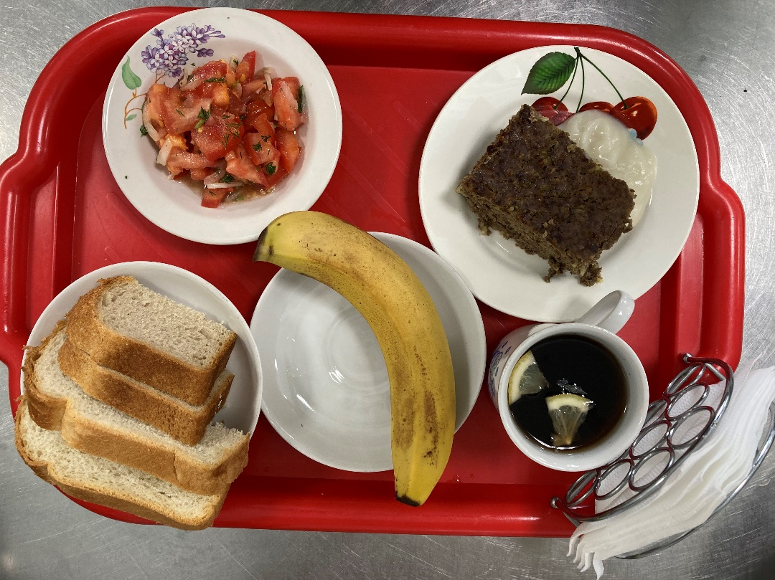
Обед  (1-4; 5-9;10-11 классы)  Салат из свеклы с яблоками  Суп картофельный с бобовыми  Рагу овощное с мясом  Компот из чернослива  Хлеб пшенично-ржаной | 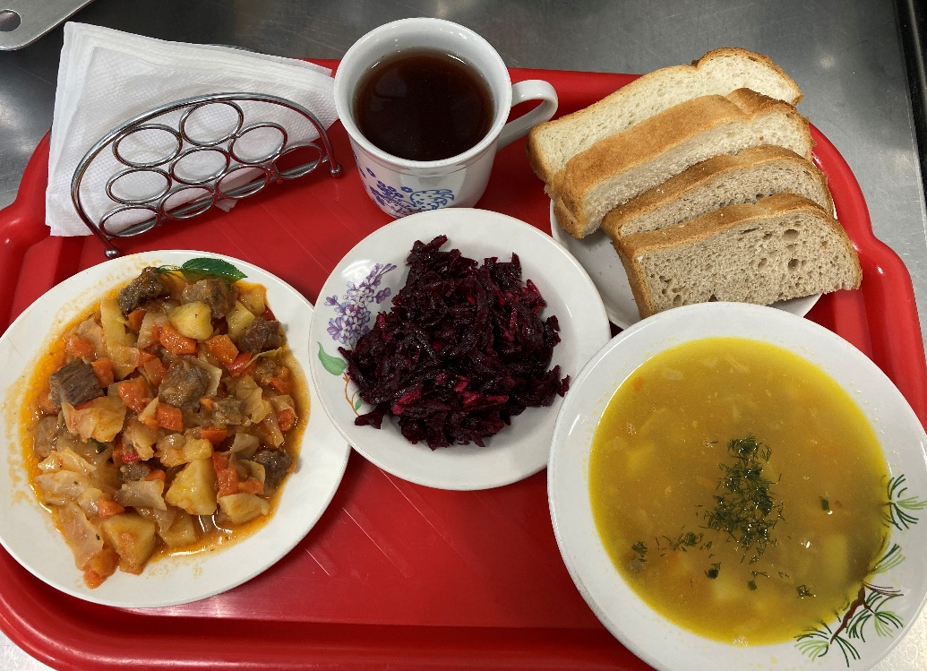
02.04.2024

